Задания на формирование читательской грамотности на уроках русского языка.
Фрагмент урока в 9 классе по теме «Сжатое изложение»

Учитель: Пшанова Д.И.
Цели урока: подготовка к ГИА: обучение видам сжатия текста; развитие и совершенствование навыков работы с текстом: определение основной мысли, выделение микротем, использование способов и приёмов компрессии; развитие умений выделять главное, сравнивать, обобщать, логически излагать свои мысли.
Тип урока: практикум.

Одним из наиболее сложных заданий в 9 классе по русскому языку является написание сжатого изложения. Такой вид работы требует не механического, а осмысленного запоминания текста, активизирует аналитические способности: умение воспринимать и обрабатывать информацию на слух, излагать ее кратко и связно. Интерес к данному виду работу с текстом продиктован необходимостью подготовки учащихся к выпускным экзаменам. Кроме того, работая с текстом изложения, обучающиеся развивают и совершенствуют навыки читательской грамотности. В условиях пенитенциарной системы считаю это одним из основных направлений в процессе обучения.
Приведу два задания на развитие и совершенствование навыков читательской грамотности, которые использовала на данном уроке.
На этапе актуализации знаний перед прочтением текста изложения предлагаю обучающимся поработать с фотографией, на которой запечатлен памятник, посвященный детям войны, и заполнить таблицу «Посмотри. Подумай. Задумайся». Такой прием позволяет активизировать все мыслительные процессы, сформулировать проблемный вопрос, на который необходимо будет ответить. Этот прием подготавливает ребят к глубокому и вдумчивому прослушиванию текста, программирует на поиск правильного ответа на проблемный вопрос и вычленению главной мысли текста. Задание с фотографией позволяет лучше воспринимать информацию и проводить ассоциации, представлять свои жизненные наблюдения.

Алгоритм выполнения задания. Рассмотрите фотографию. Самостоятельно заполните таблицу «Посмотри. Подумай. Задумайся». Время на выполнение 5 минуты.
После выполнения задания проверяются ответы ребят.

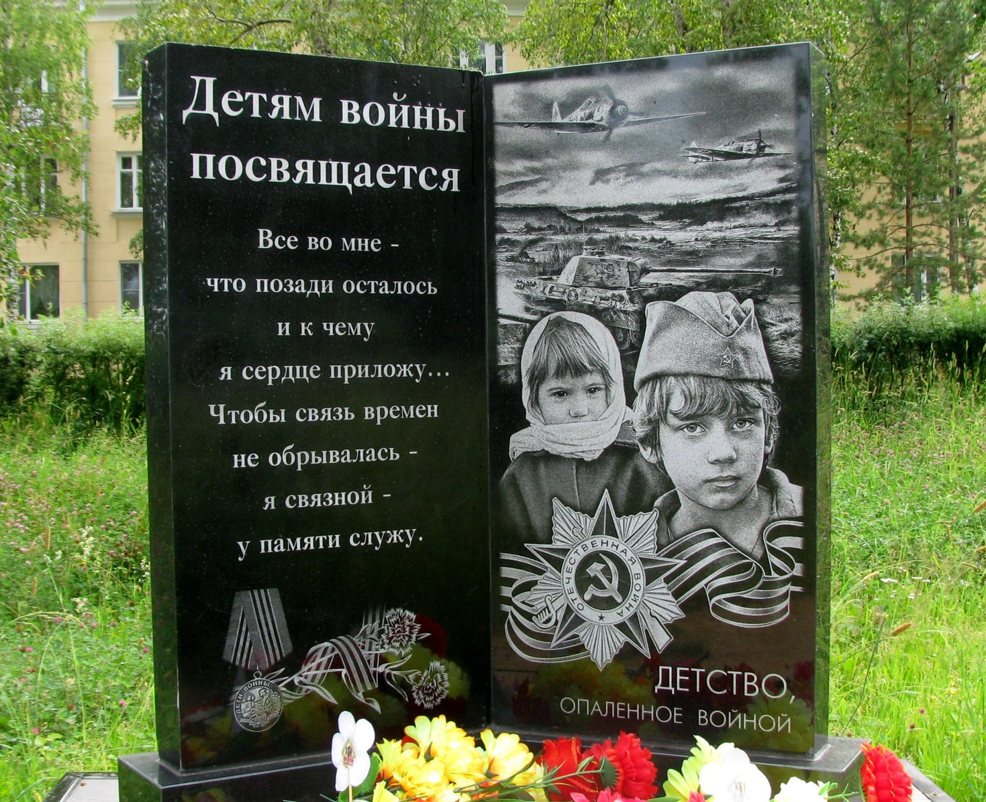

Посмотри | Подумай | Задумайся
Что вы видите? | Легко ли было детям в годы войны? Что вы знаете о детях войны? | Почему важно беречь память о войне?

Затем я предлагаю послушать фрагмент из произведения Ю. Бондарева.
Текст изложение ОГЭ из открытого банка ФИПИ.
Война была для детей жестокой и грубой школой. Они сидели не за партами, а в мёрзлых окопах, и перед ними были не тетради, а бронебойные снаряды и пулемётные ленты. Они ещё не обладали жизненным опытом и поэтому не понимали истинной ценности простых вещей, которым не придаёшь значения в повседневной мирной жизни.
Война наполнила их душевный опыт до предела. Они могли плакать не от горя, а от ненависти, могли по-детски радоваться весеннему журавлиному клину, как никогда не радовались ни до войны, ни после войны, с нежностью хранить в душе тепло ушедшей юности. Те, кто остался в живых, вернулись с войны, сумев сохранить в себе чистый, лучезарный мир, веру и надежду, став непримиримее к несправедливости, добрее к добру.
Хотя война и стала уже историей, но память о ней должна жить, ведь главные участники истории – это Люди и Время. Не забывать Время – это значит не забывать Людей, не забывать Людей – это значит не забывать Время.
(По Ю. Бондареву) 152 слова

На этапе применения общего способа действия для решения частных задач использую следующее задание: заполнение таблицы сжатым текстом изложения. Такая работа позволяет развивать умение использовать информацию из текста для решения практических задач: определять основную мысль текста, выделять микротемы, использовать способы и приёмы компрессии, сравнивать, обобщать, логически излагать свои мысли, т.е. развивать и совершенствовать читательскую грамотность обучающихся. И как результат этой деятельности – написание сжатого изложения.
Класс разделен на три группы.

Алгоритм выполнения задания. Каждая группа работает с абзацем текста изложения: определяет микротему, использует приемы сжатия текста, заполняет таблицу. Время выполнения задания 10 минут.
После выполнения задания каждая группа представляет результат своей работы.

№  Гр-пы | Текст изложения | Микротема | Предложение из текста | Сжатое предложение | Приёмы сжатия
1 | Война была для детей жестокой и грубой школой. Они сидели не за партами, а в мёрзлых окопах, и перед ними были не тетради, а бронебойные снаряды и пулемётные ленты. Они ещё не обладали жизненным опытом и поэтому не понимали истинной ценности простых вещей, которым не придаёшь значения в повседневной мирной жизни. | Жестокая школа войны. | Война была для детей жестокой и грубой школой. | Война была для детей жестокой школой. | Исключение однородного члена предложения.
2 | Война наполнила их душевный опыт до предела. Они могли плакать не от горя, а от ненависти, могли по-детски радоваться весеннему журавлиному клину, как никогда не радовались ни до войны, ни после войны, с нежностью хранить в душе тепло ушедшей юности. Те, кто остался в живых, вернулись с войны, сумев сохранить в себе чистый, лучезарный мир, веру и надежду, став непримиримее к несправедливости, добрее к добру. | «Душевный опыт» детей войны. | Те, кто остался в живых, вернулись с войны, сумев сохранить в себе чистый, лучезарный мир, веру и надежду, став непримиримее к несправедливости, добрее к добру. | Вернувшиеся с войны сумели сохранить в себе мир, веру и надежду, стать добрее, непримиримее к несправедливости. | Исключаем поясняющие конструкции, однородные  определения.
3 | Хотя война и стала уже историей, но память о ней должна жить, ведь главные участники истории – это Люди и Время. Не забывать Время – это значит не забывать Людей, не забывать Людей – это значит не забывать Время. | Память о войне должна жить. | Хотя война и стала уже историей, но память о ней должна жить, ведь главные участники истории – это Люди и Время. Не забывать Время – это значит не забывать Людей, не забывать Людей – это значит не забывать Время. | Память о войне должна жить, ведь главные участники истории – это Люди и Время. | Исключаем последнее предложение. Оно повторяет мысль первого предложения.
№ | Критерии оценивания задания | Баллы
1 | Обучающийся правильно определил микротему | 1
1 | Обучающийся неправильно определил микротему | 0
2 | Обучающийся правильно применил приемы сжатия | 1
2 | Обучающийся не применил приемы сжатия и/или допустил ошибки в приемах сжатия | 0
3 | Обучающийся правильно определил приемы сжатия | 1
3 | Обучающийся неправильно определил приемы сжатия | 0
Максимальное количество баллов за задание |  | 3

Я считаю, что такие задания помогают формировать читательский интерес у ребят, совершенствовать навыки читательской грамотности, а также способствуют успешной сдаче экзаменов.

